Утверждаю:
Заместитель главы администрации
Алтайского района, председатель
комитета по образованию и делам
молодёжи администрации
Алтайского района
____________________
С.В. Черепанов
2 декабря 2015г.

Положение
О районных соревнованиях «Весёлые старты»

1.Цели и задачи:
-привлечение учащихся образовательных учреждений к занятиям физической культурой и спортом;
-повышение спортивного мастерства учащихся;
-популяризация ЗОЖ

2.Сроки и место проведения.
Соревнования проводятся 15 декабря 2016 года в МБОУ Нижнекаменская СОШ
Начало соревнований: 9:30 судейская,10:00 начало игр.

3. Руководство проведения соревнований.
Общее руководство осуществляет комитет по образованию и делам молодёжи.
Проведение соревнований осуществляет МБОУ Нижнекаменская СОШ.
Главный судья Сизинцев А.Н.

4.Участники соревнований.
К участию в соревнованиях допускаются сборные команды образовательных учреждений, 2006г. и мл.

5.Программа соревнований.

Эстафета 1 – с волейбольным мячом

Инвентарь: у каждой команды – 1 волейбольный мяч.

Подготовка к эстафете: команды выбирают капитанов. На площадке на расстоянии 3 м чертят две параллельные линии: за одной выстраиваются команды, за другой встают капитаны, каждый лицом к своей команде. У капитанов в руках по волейбольному мячу.

Описание эстафеты: по сигналу судьи капитаны одновременно бросают мячи впереди стоящим игрокам своих команд. Поймав мяч, игрок выполняет бросок обратно капитану, а сам занимает место в конце колонны. Затем капитан бросает мяч второму игроку, а получив его обратно – третьему и т.д. по порядку. Кинув мяч капитану, каждый играющий убегает в конец колонны.
Бросать мяч можно произвольным способом (правой или левой рукой от плеча, двумя руками от груди и т.д.), но без касания пола.
Эстафета заканчивается, когда у стартовой линии окажется игрок, который первым ловил мяч, брошенный капитаном (см. рис. 1).

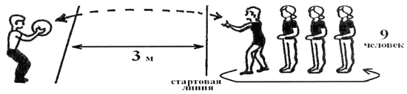
Рис. 1. Эстафета с волейбольным мячом

Возможные ошибки: в случае потери мяча его должен подобрать тот, кому он был брошен (капитан или игрок команды), затем вернуться на свое место и выполнить передачу мяча.

Эстафета 2 – встречная передача мяча в колоннах

Инвентарь: у каждой команды – 1 волейбольный мяч.

Подготовка к эстафете: игроки каждой команды образуют две колонны по 5 человек (мальчики и девочки). Расстояние между колоннами – 3 м. Игрок команды, стоящий в колонне последним, имеет специальную отметку (нарукавную повязку, жилет).

Описание эстафеты: по сигналу судьи стоящий впереди игрок одной из колонн выполняет бросок первому игроку противоположной колонны, а сам встает в конец своей колонны. Игрок, принимающий мяч, так же вновь направляет его в противоположную колонну, а сам встает в конец своей колонны, и т.д. Броски мяча выполняются двумя руками от груди (см. рис. 2).

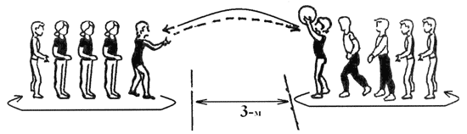
Рис. 2. Встречная передача мяча в колоннах.

Игра заканчивается, когда команды займут первоначальное положение.

Возможные ошибки: в случае потери мяча тот игрок, которому был брошен мяч, должен подобрать его, затем вернуться на свое место и выполнить передачу мяча.

Эстафета 3 – с баскетбольным мячом
Инвентарь: у каждой команды – 1 баскетбольный мяч.
Подготовка к эстафете: игроки стоят в колонне за стартовой линией. Перед каждой командой на расстоянии 15 м находится обруч, в котором лежит баскетбольный мяч.
Описание эстафеты: по сигналу судьи первый участник каждой команды бежит к обручу, берет баскетбольный мяч и выполняет им 3 удара о пол одной рукой рядом с обручем, затем кладет мяч обратно в обруч, бегом возвращается к своей команде и касанием руки передает эстафету другому игроку, который выполняет то же самое, затем передает эстафету третьему игроку, и т.д.
Правильно выполненным заданием считается каждый отскок мяча от пола после удара одной рукой. Допускается ловить мяч двумя руками (см. рис. 3).

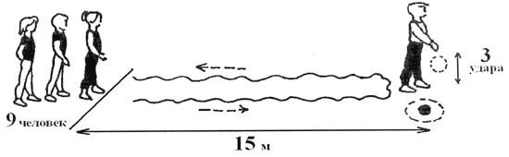
Рис. 3. Эстафета с баскетбольным мячом

Возможные ошибки: не засчитывается удар по мячу, выполненный двумя руками.

Эстафета 4 – с баскетбольным мячом (второй вариант)

Инвентарь: у каждой команды – 1 баскетбольный мяч, 3 фишки (стойки).

Подготовка к эстафете: игроки стоят в колонне за стартовой линией. Перед каждой командой на расстоянии 5, 10 и 15 м находятся 3 фишки (стойки). В руках у впереди стоящего игрока каждой команды – баскетбольный мяч.

Описание эстафеты: от линии старта каждый игрок команды ведет баскетбольный мяч одной рукой «змейкой» между фишками (стойками); возвращаясь обратно, ведет мяч так же. На стартовой линии он передает мяч следующему игроку из рук в руки. Однако тот не может начать эстафету, пока предыдущий игрок не пересечет стартовую линию (см. рис. 4).

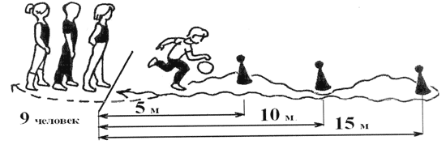

Рис. 4. Эстафета с баскетбольным мячом (второй вариант).

Эстафета 5 – перенос мяча

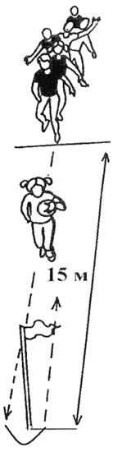

Эстафета 6 «Передал – садись»

Инвентарь: у каждой команды – 1 волейбольный мяч.

Подготовка к эстафете: команды выбирают капитанов. На площадке на расстоянии 3 м чертят две параллельные линии: за одной встают команды, за другой – капитаны, каждый лицом к своей команде. У капитанов в руках по волейбольному мячу.

Описание эстафеты: по сигналу судьи капитаны одновременно бросают мячи впереди стоящим игрокам своих команд. Поймав мяч, игрок бросает его обратно капитану и сразу приседает. Затем капитан бросает мяч второму игроку, а получив его обратно – третьему, и т.д (см. рис. 9).

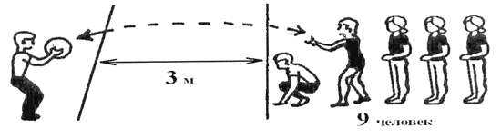
Рис. 9. «Передал – садись»

Игра заканчивается, когда последний игрок, передав мяч капитану, приседает, а капитан, поймав мяч, поднимает его вверх.

Возможные ошибки: в случае потери мяча его должен подобрать тот, кому он был брошен (капитан или игрок команды), затем вернуться на свое место и выполнить передачу мяча.

6.Условия определения победителя

1. Места в каждой эстафете распределяются по наименьшему времени, показанному командами.

2. Победитель в соревнованиях «Веселые старты» определяется по наименьшей сумме мест, занятых командами в эстафетах.

3. При равной сумме мест, занятых двумя или более командами в ходе соревнований, места определяются:
по количеству первых мест, занятых командами;
по количеству вторых мест, занятых командами;

7.Награждение.
Команда победитель и призёры награждаются грамотами соответствующих степеней. Участники команд победителей и призёров также награждаются грамотами.

Примечание:
во всех эстафетах участвуют 10 человек (5 мальчиков и 5 девочек). В запасе – 2 игрока.
Заявку на питание подать до 14.12..2016 по тел.: 8(385 37) 27- 3-48

